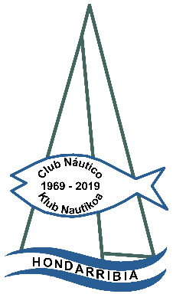
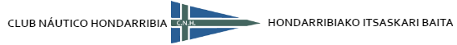
NUEVA FECHA 06/05/2023
CONCURSO DE PESCA ARRAITXIKIS
ARRAITXIKIS ARRANTZA TXAPELKETA
FORMULARIO DE INSCRIPCIÓN
NOMBRE BARCO |  | MATRÍCULA
ESLORA |  | MANGA
PATRÓN |  | CLUB
DNI PATRÓN |  | LICENCIA PATRÓN
e-mail |  | MÓVIL
TRIPULANTES + Nº LICENCIA TRIPULANTES
TRIPU. 2
TRIPU. 3
TRIPU. 4
TRIPU. 5
AMARRE EN EL PUERTO
ENTRADA |  | SALIDA

Yo, , patrón de la embarcación , declaro que mi embarcación cumple con el reglamento de seguridad y normativa de pesca.

De conformidad con lo dispuesto en la Ley Orgánica 15/1999, de 13 de diciembre, de Protección de Datos de Carácter Personal, se informa que los datos personales que nos proporcione se incorporarán a un fichero titularidad del Club Náutico Hondarribia. Dichos datos se utilizarán para la gestión de inscripciones, clasificaciones y difusión en prensa. Si desea ejercitar sus derechos de acceso, rectificación o cancelación puede hacerlo enviándonos un e-mail a la siguiente dirección: oficina@cnh-hib.org
Lugar, fecha y firma del responsable

